Příloha č. 1 Dotazník – Nezaměstnanost a její sociální dopady v regionu Příbram
Vážený respondente,
Ráda bych Vás požádala o vyplnění předloženého dotazníku, který je součástí výzkumu mé bakalářské práce. Prosím Vás odpovídejte na položené otázky pravdivě. Dotazník je anonymní. Děkuji za Váš čas.
- Jste aktuálně zaměstnaný/á?

Ano
Ne

- Pokud jste v předchozí otázce odpověděl/a „ANO“, před jakou dobou jste se setkal/a s nezaměstnaností?
(Pokud jste odpověděl/a „NE“ tuto otázku vynechte.)

Méně než 1 rok
Před 2-3 lety
Před 4-6 lety
Před 7-9 lety
Více než 10 lety

- Jaký je/byl Váš důvod, který zapříčinil Vaši nezaměstnanost?
(Vyberte jednu nebo více odpovědí)

Zánik pracovního místa/organizace
Výpověď ze strany zaměstnavatele (zrušení/bez zrušení pracovního místa)
Právě ukončené studium (žádná praxe)
Nevhodné pracovní podmínky
Osobní důvody
Jiné:

- Registroval/a jste se v době nezaměstnanosti na úřad práce?
Ano
Ne
- Pokud jste na předchozí otázku odpověděl/a „ANO“, jaká je Vaše zkušenost s úřadem práce?
(Pokud jste odpověděl/a „NE“ tuto otázku vynechte.)

Dobrá
Spíše dobrá
Špatná
Spíše špatná

- Pobíráte nebo jste pobíral/a podporu v nezaměstnanosti?
Ano
Ne

- Po dobu Vaší nezaměstnanosti jste pocítil/a:
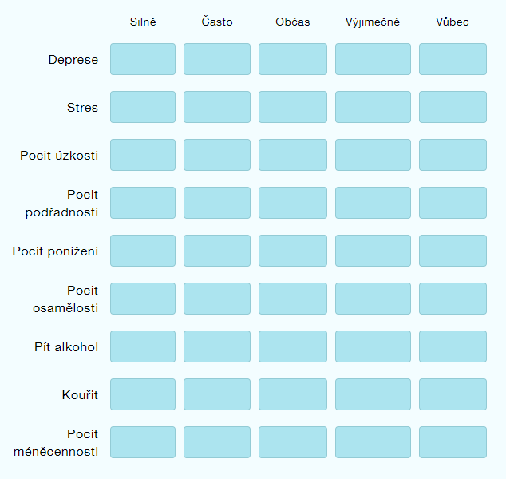
(Vyberte jednu odpověď v každém řádku a označte ji křížkem.)

- Pokud jste v předchozí otázce označil/a alespoň jednou: silně, často, občas nebo výjimečně, vyhledal/a jste odbornou pomoc?

Ano
Ne
Chtěl/a jsem, ale nevyhledal/a

- Ovlivnila ztráta Vašeho zaměstnání vztahy s Vaší rodinou nebo přáteli?

Ano
Ne
Nevím

- Kdo pro Vás byl/je v době nezaměstnanosti největší oporou?
(Vyberte jednu nebo více odpovědí)

Rodina
Přátelé
Partner/ka
Odborná pomoc
Pracovník úřadu práce
Sociální pracovník
Nezisková organizace
Jiné:

- Jak Vám pomáhá nebo pomáhala v době nezaměstnanosti Vaše rodina?
(Vyberte jednu nebo více odpovědí)

Finančně
Psychicky
Vůbec
Jiné:

- Chodíte nebo chodil/a jste v době Vaší nezaměstnanosti více do společnosti?

Ano, často
Jen občas
Výjimečně
Ne
Jiné:

- Máte nebo jste měl/a pocit, že se k Vám okolí začalo chovat jinak, když jste byl/a nezaměstnaný/á?

Ano
Jen občas
Ne
Nevím, neuvědomoval/a jsem si to

- Měl/a jste nebo máte pocit, že si nemůžete nebo jste si nemohl/a dovolit koupit určité věci?

Ano
Ne
Jen občas

- Pocítil/a jste v době nezaměstnanosti finanční tíseň?

Ano
Ne
Částečně

- Myslíte si, že v době Vaší nezaměstnanosti jste dokázal/a zabezpečit svou rodinu?

Ano
Ne
Částečně

- Jaký je/byl Váš poslední druh vykonávané práce?

Pomocné nebo přípravné
Administrativa
Řemeslné práce
Složitější manuální
Hospodářsko-správní
Jednoduché manuální
Provozně technické
Ekonomické
V náročných pracovních podmínkách
Jiné:

- Jakým způsobem jste hledal/a, nebo hledáte nové zaměstnání?
(Vyberte jednu nebo více odpovědí)

S pomocí přátel a rodiny
S pomocí úřadu práce
Na internetových webech
Inzeráty v tisku a jiné
Jiné:

- Jak dlouho jste hledal/a, nebo hledáte nové zaměstnání?

0 měsíců
1-2 měsíce
3-4 měsíce
5-6 měsíců
7-9 měsíců
9-12 měsíců
Déle než 12 měsíců

- Pro nalezení nového zaměstnání jste ochotný/á se rekvalifikovat?
Ano
Ne
Možná

- Jste ochoten/a denně dojíždět do zaměstnání nejvýše v rámci:
Obce bydliště
Mimo obec bydliště do 20 km
Mimo obec bydliště do 50 km
Mimo obec bydliště do více než 50 km
Dojíždět za prací do zahraničí

- Jaké je Vaše pohlaví?

Muž
Žena

- Kolik je Vám let?

18-30
31-40
41-50
51-60
61-64
65 a více

- Jaké je Vaše nejvyšší dosažené vzdělání?

Základní
Střední s výučním listem
Střední s maturitou
Vyšší
Vysokoškolské

- Kolik máte neplnoletých dětí? (do 18 let věku)

Žádné
1
2
3 a více

